APPENDIX
다양한 분석 자료들 정리
원자료·지표·출처·품질관리·업데이트 체계
2025년 6월~2026년 5월 | 12개월·2,400건

2,427건  원수집 | 2,400건  분석용 DB | 117개  전체 카테고리 | 22건  핵심 참고자료 | A등급 중심  근거 신뢰도
부록의 역할
• 본문 제1~7장의 정량분석 결과를 재현·검증할 수 있도록 분석범위, 핵심 원자료, 지표 정의와 산식을 정리함.
• 시장·기술·정책·표준화 자료를 분석목적별로 분류하고 공신력·최신성·직접성을 기준으로 활용수준을 제시함.
• 향후 데이터 갱신 시 동일한 구조로 재분석할 수 있도록 품질점검표, 업데이트 주기, 산출물 템플릿을 제공함.

부록 A. 분석자료 구성 및 본문 연결
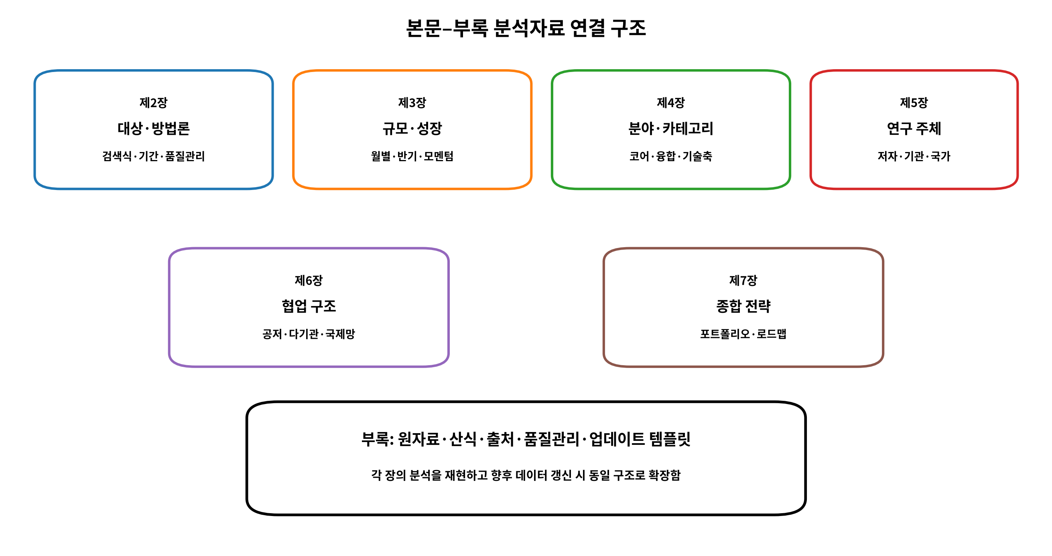
그림 A-1. 본문–부록 분석자료 연결 구조
□ 부록은 본문에서 사용한 핵심 원자료와 산식뿐 아니라 정성분석의 근거자료와 품질관리 기준까지 통합함.
· 각 표와 그림은 본문 장과 직접 연결되도록 구성하여 최종 통합보고서 결합 시 중복을 최소화함.
· 정량근거와 정성근거는 별도 관리하되 종합 판단에서는 근거 유형과 적용범위를 명시하여 교차검증함.
표 A-1. 본문 장별 부록 자료 매핑
본문 장 | 핵심 분석 | 부록 보완자료 | 재활용 목적
제1장 | Executive Summary | 핵심지표·전략메시지·근거자료 목록 | 경영진·정책결정자용 요약 갱신
제2장 | 대상·방법론 | 검색식·기간·필드·제외기준·품질관리 | 동일 조건 재수집·재현
제3장 | 규모·성장 | 월별 원자료·산식·변동지표 | 시계열 갱신·이상치 검증
제4장 | 분야·카테고리 | 카테고리 국문명·코드·재분류·융합지표 | 기술분류체계 확장
제5장 | 연구 주체 | 저자·기관·국가 기준·표준화 규칙 | 주체 순위·네트워크 재산출
제6장 | 협업 구조 | 공저·기관·국가 협업 판정·네트워크 지표 | 허브·브리지·지속협력 분석
제7장 | 종합 전략 | 시장·정책·표준·기술 로드맵과 KPI | 포트폴리오·로드맵 재평가

부록 B. 분석대상 데이터와 핵심 원자료
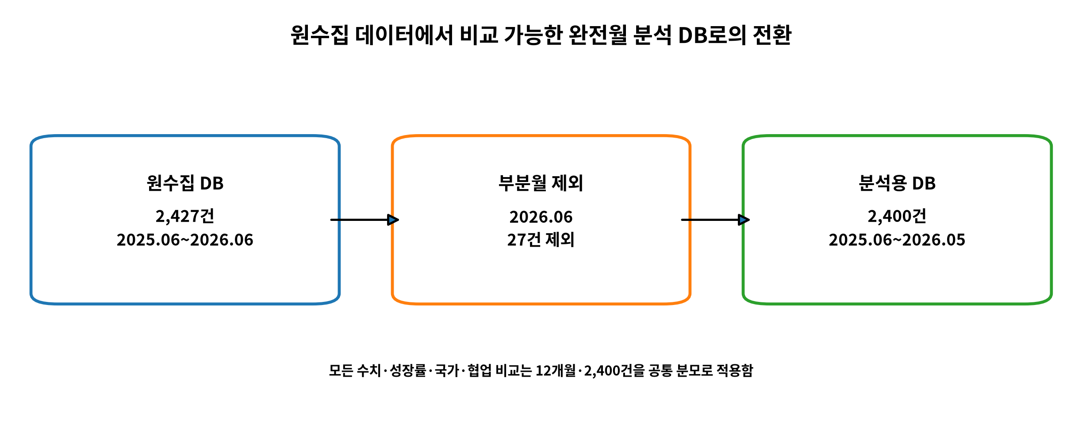
그림 B-1. 원수집 DB에서 12개월 분석용 DB로의 전환
표 B-1. 원수집 DB와 분석용 DB 비교
지표 | 원수집 DB | 분석용 DB | 차이·처리기준
분석기간 | 2025.06~2026.06 | 2025.06~2026.05 | 2026년 6월 부분월 제외
논문 수 | 2,427건 | 2,400건 | 27건 제외
고유 저자 | 10,585명 | 10,514명 | 부분월 저자 제외 후 재산출
고유 제1저자 | 2,273명 | 2,248명 | 동일 기준 재산출
기관 수 | 2,022개 | 1,995개 | 비기관성 문자열 제외
주 카테고리 | 87개 | 87개 | 체계 동일
전체 카테고리 | 117개 | 117개 | 복수분류 포함
DOI 커버리지 | 15.99% | 원수집 기준 참고 | 최종 출판본 연결 보완 필요
PDF 확보율 | 100.00% | 동일 | 전문 분석 기반 확보

표 B-2. 월별 논문 수 원자료
순번 | 월 | 논문 수 | 전월 대비 | 데이터 상태
1 | 2025-06 | 182 |  | 완전월
2 | 2025-07 | 187 | +2.7% | 완전월
3 | 2025-08 | 183 | -2.1% | 완전월
4 | 2025-09 | 219 | +19.7% | 완전월
5 | 2025-10 | 229 | +4.6% | 완전월
6 | 2025-11 | 171 | -25.3% | 완전월
7 | 2025-12 | 227 | +32.7% | 완전월
8 | 2026-01 | 186 | -18.1% | 완전월
9 | 2026-02 | 165 | -11.3% | 완전월
10 | 2026-03 | 211 | +27.9% | 완전월
11 | 2026-04 | 220 | +4.3% | 완전월
12 | 2026-05 | 220 | +0.0% | 완전월

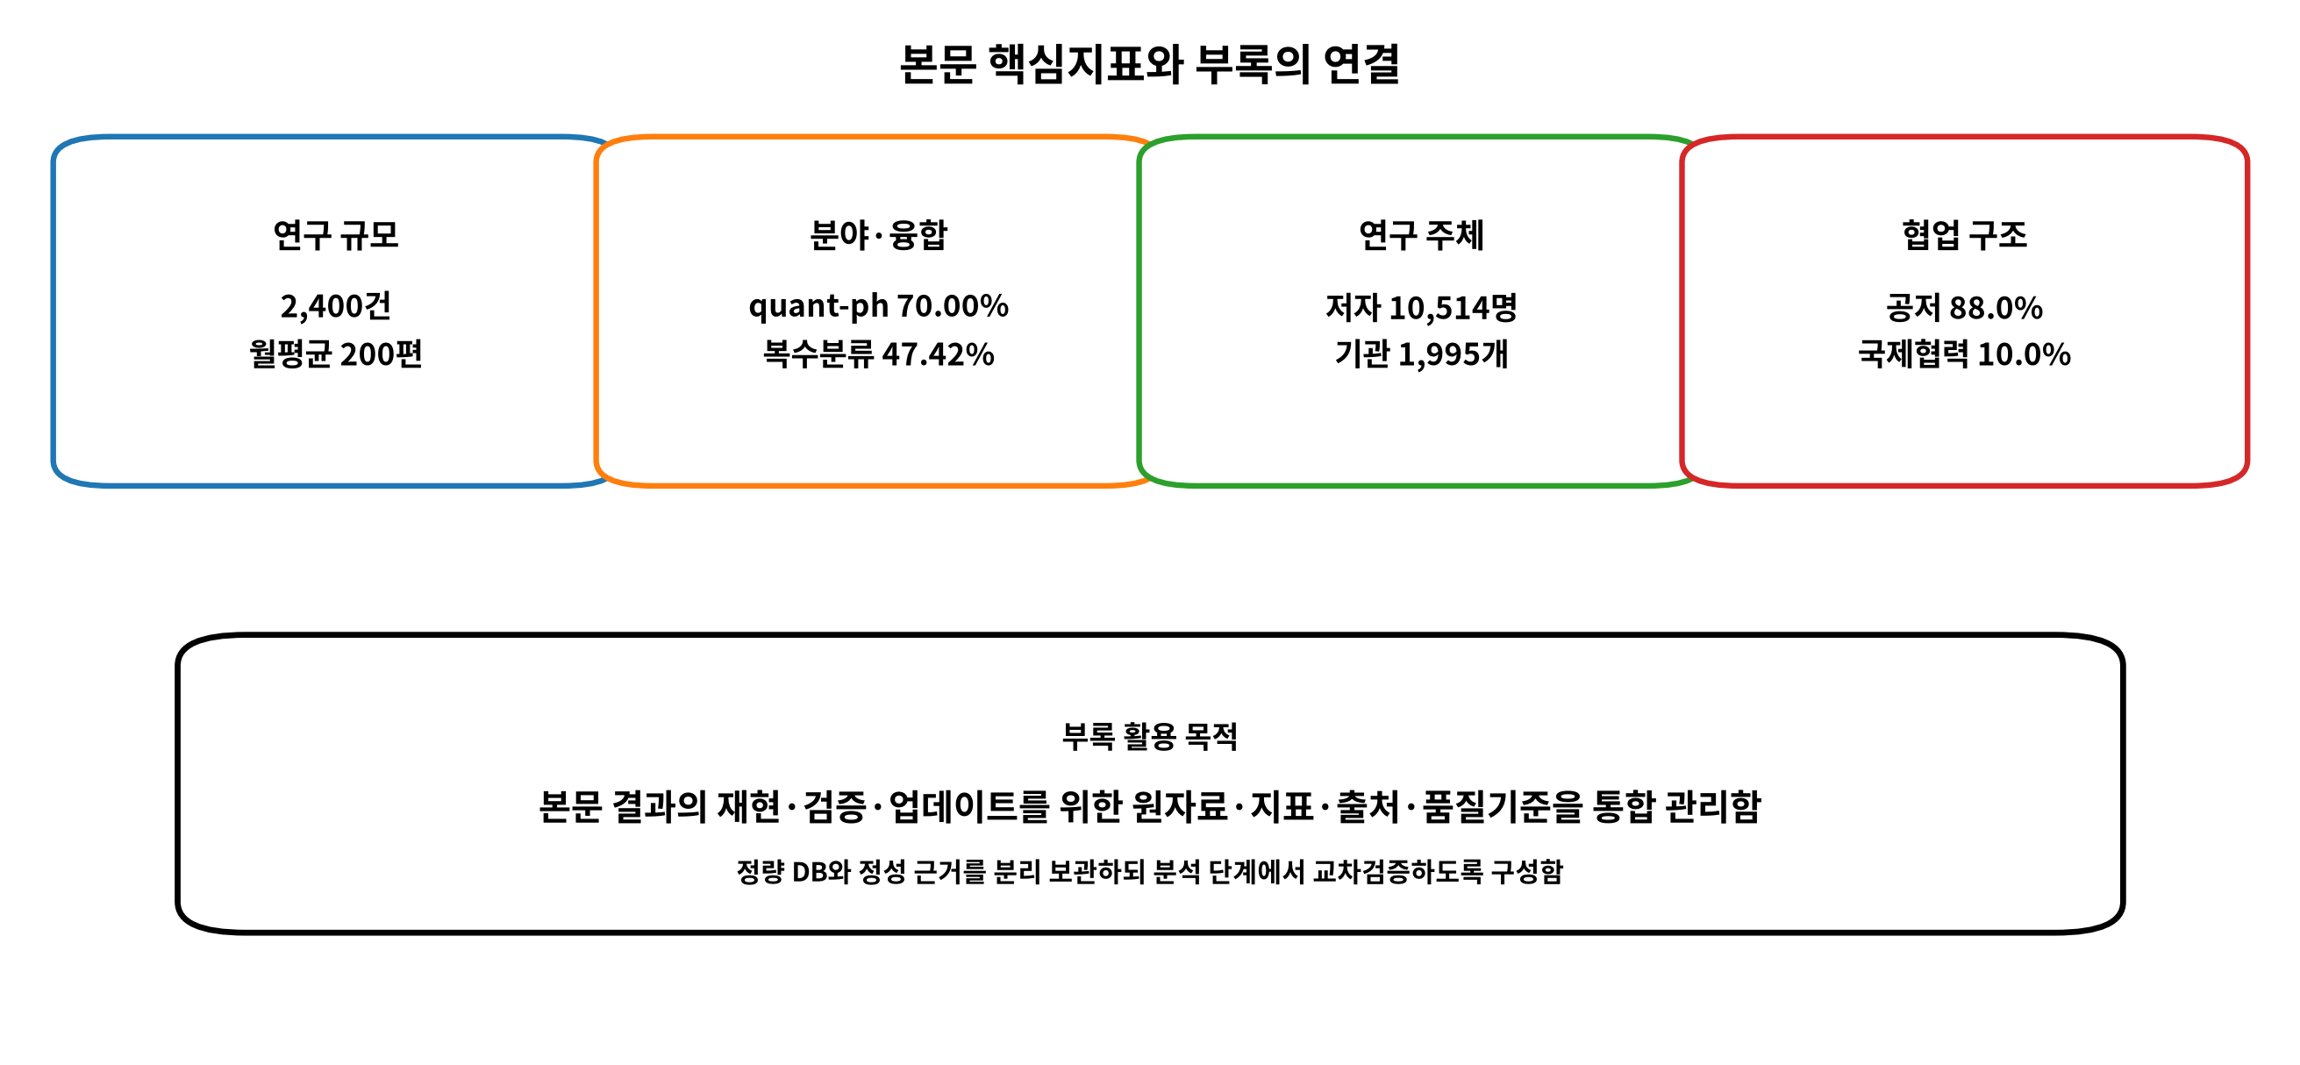
그림 B-2. 본문 핵심지표와 부록의 연결
표 B-3. 분야·연구주체·협업 핵심 원자료
영역 | 지표 | 값 | 유의사항
분야 | 양자물리(quant-ph) | 1,680건·70.00% | arXiv 주 카테고리 기준
분야 | 복수 카테고리 | 1,138건·47.42% | 카테고리 수와 연구주제 수는 다름
연구주체 | 고유 저자 | 10,514명 | 동명이인·이명 정비 필요
연구주체 | 고유 제1저자 | 2,248명 | 저자순서 관행 고려
연구주체 | 유효 기관 | 1,995개 | ROR 표준화 전 탐색값
연구주체 | 국가 | 35개국 | 국가정보 결측 고려
협업 | 공동저자 | 2,113건·88.0% | 저자 2명 이상
협업 | 다기관 | 710건·29.6% | 정제 기관 2개 이상
협업 | 국제협력 | 241건·10.0% | 기관 국가 2개 이상

부록 C. 검색식·데이터 필드·분석 기준
표 C-1. arXiv 수집 검색식
구분 | 내용
검색식 | ((((ti:QUANTUM OR ti:QUANTOMETER) OR ti:QUANTIZATION) AND (((((((((((((((ti:SENSOR OR ti:SENSING) OR ti:SENSE) OR ti:DETECT) OR ti:MEASUREMENT) OR ti:INERTIA) OR ti:TIME) OR ti:FREQUENCY) OR ti:"MAGNETIC FIELD") OR ti:"ELECTRIC FIELD") OR ti:"LIGHT BASED") OR ti:COMPUTER) OR ti:COMPUTING) OR ti:COMPUTATION) OR ti:COMPUTATIONAL) OR ti:COMMUNICATION))) AND (submittedDate:[202506060000 TO 202606062359])
검색필드 | 제목(ti)과 제출일(submittedDate) 기준
검색대상 | 양자와 센싱·검출·계측·컴퓨팅·통신 용어 동시 포함
장점 | 기술연관성이 높은 최신 연구를 신속 수집
한계 | QUANTIZATION에 따른 AI 모델 양자화 포함과 제목 미표기 핵심논문 누락 가능
보완 | 초록·전문 정합성 분류, 제외키워드, 기술축별 검색식 추가

표 C-2. 권장 데이터 필드와 활용
필드군 | 핵심 필드 | 활용
서지정보 | arXiv ID, 제목, 초록, 제출일, 수정일, DOI, 저널 | 중복제거·시계열·출판전환
분류정보 | 주/전체 카테고리, 실무 기술축 | 분야 규모·융합·성장
저자정보 | 저자, 제1저자, 교신저자, ORCID | 생산성·리더십·인력 이동
기관정보 | 원문/표준기관명, ROR, 국가 | 기관 순위·협업·국가
협업정보 | 저자 수, 기관 수, 국가 수, 협업쌍 | 공저·다기관·국제망
텍스트정보 | 키워드, 명사구, 임베딩, 토픽 | 부상기술·정성분석
품질정보 | 결측·정합성·표준화 상태·검증일 | 품질관리·변경이력

부록 D. 지표 정의·계산식·해석 가이드
표 D-1. 연구 규모·성장 지표
지표 | 정의·계산식 | 해석 | 주의사항
월별 논문 수 | 해당 월 제출 건수 | 연구활동 절대 규모 | 부분월·수집지연 제외
전월 대비 증가율 | (당월-전월)/전월×100 | 단기 변화 방향 | 기저효과·계절성 고려
전·후반기 성장률 | (후반6개월-전반6개월)/전반×100 | 기간 내 구조적 확대 | 장기추세 대체 불가
최근 3개월 모멘텀 | 최근3개월 평균/전체 월평균-1 | 최근 가속도 | 이벤트성 급증 점검
변동계수(CV) | 표준편차/평균×100 | 활동량 안정성 | 평균 작은 집단에 부적합

표 D-2. 분야·집중·융합 지표
지표 | 정의·계산식 | 해석 | 주의사항
카테고리 점유율 | 카테고리 논문/전체×100 | 상대 연구규모 | 복수분류 합계 100% 초과 가능
복수 카테고리 비율 | 2개 이상 카테고리 논문/전체×100 | 다학제 융합 외형 | 실질 융합 깊이와 다름
교차강도 | 두 카테고리 동시출현/기준 카테고리 | 연결 강도 | 표본규모 민감
HHI | 점유율 제곱합 | 집중도 | 집계단위·분모 명시
전문화지수 | 주체 특정분야 비중/전체 평균 | 상대 기술특화 | 소규모 주체 변동성 큼

표 D-3. 연구 주체·협업 지표
지표 | 정의·계산식 | 해석 | 주의사항
저자 생산성 | 저자별 논문 출현 수 | 반복 참여·활동성 | 동명이인·이명 정비
제1저자 국가 | 제1저자 소속국가 1개 집계 | 연구 주도성 | 저자순서 관행 고려
기관 국가 | 논문 내 고유 국가 복수 집계 | 참여 외연 | 합계가 논문 수 초과 가능
공동저자 비율 | 저자 2명 이상/전체×100 | 팀 연구 보편성 | 기여도 차이 미반영
다기관 비율 | 정제 기관 2개 이상/전체×100 | 기관경계 협업 | 기관표준화 민감
국제협력 비율 | 기관국가 2개 이상/전체×100 | 국제 개방성 | 결측 시 과소추정
네트워크 중심성 | degree·betweenness·eigenvector | 허브·브리지 | 단순 논문 수와 구분

부록 E. 시장·정책·표준·기술 로드맵 참고자료
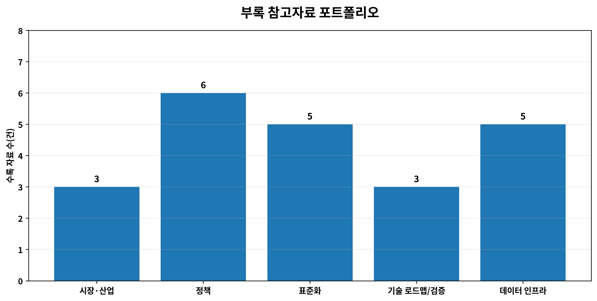
그림 E-1. 부록 참고자료 포트폴리오
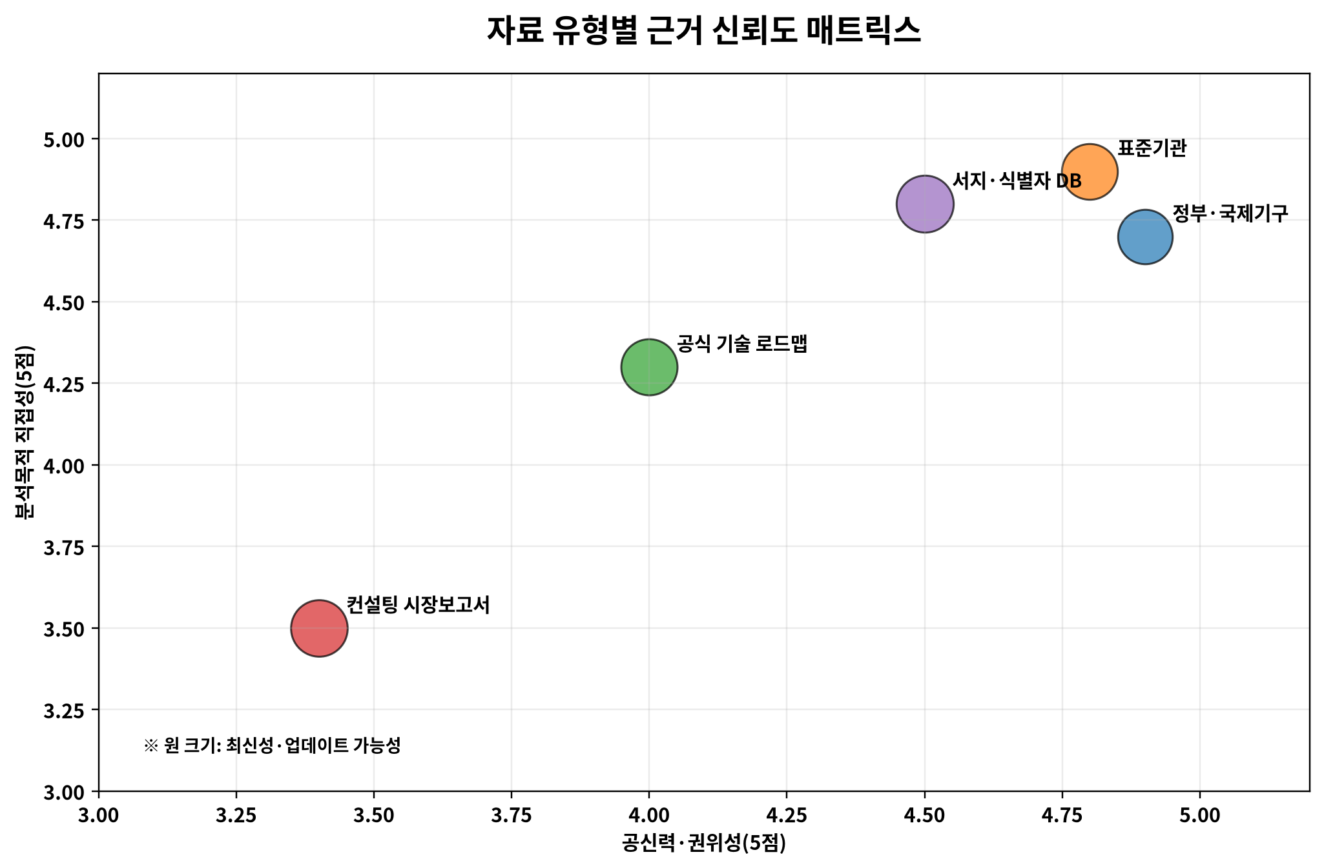
그림 E-2. 자료 유형별 근거 신뢰도 매트릭스
□ 공식 정부·국제기구·표준기관 자료를 1차 근거로 사용하고 시장 전망은 복수 자료를 비교하여 활용함.
· 기업 로드맵은 기술목표와 시간표를 파악하는 데 활용하되 독립 검증자료와 구분함.
· A등급은 정책·표준·공식 DB 등 직접성과 권위성이 높은 자료, B등급은 시장·기업 전망 등 보조자료로 정의함.
표 E-1. 시장·산업 참고자료
ID | 기관 | 자료명 | 연도 | 핵심 내용 | 보고서 활용 | 등급
M1 | McKinsey | Quantum Technology Monitor 2026: A commercial tipping point | 2026 | 300개 이상 기업 채택, 매출·투자·경제가치 전망 | 시장성·기업채택·하이브리드 해석 | B
M2 | Boston Consulting Group | Forecast for Quantum Computing Still Looks Bright | 2024 | 장기 경제가치와 하드웨어·SW 시장 전망 | 장기 시장 시나리오 비교 | B
M3 | GSMA | Post-Quantum Cryptography Documents | 지속 갱신 | 이동통신망·로밍·보안의 양자안전 전환자료 | 통신·보안 산업의 PQC 전환 | A

표 E-2. 주요국 정책 참고자료
ID | 기관 | 자료명 | 연도 | 핵심 내용 | 보고서 활용 | 등급
P1 | U.S. National Quantum Initiative | Annual Report FY2025 | 2024 | 예산·과학·인력·산업·인프라·안보·국제협력 | 미국 연구주체·장기투자 해석 | A
P2 | European Commission | Quantum Europe Strategy | 2025 | 연구혁신·인프라·공급망·산업화·인력 | 유럽 협업·산업화 해석 | A
P3 | UK Government | National Quantum Strategy | 2023 | 10년 전략과 연구·산업·인력·국제협력 | 영국 허브성과 산업연계 | A
P4 | Japan Cabinet Office | Integrated Innovation Strategy 2025 | 2025 | 양자산업화·연구기관·인력·산학관 협력 | 일본 자체주도형 기반 해석 | A
P5 | 과학기술정보통신부 | 제1차 양자종합계획 | 2026 | 2035년 인력·기업·표준·클러스터 목표 | 한국형 실행전략·인력·산업 | A
P6 | The White House | Ushering in the Next Frontier of Quantum Innovation | 2026 | 배치·상용화·평가·제조·인력 정책 | 연구에서 검증·배치로의 전환 | A

표 E-3. 표준화 참고자료
ID | 기관 | 자료명 | 연도 | 핵심 내용 | 보고서 활용 | 등급
S1 | NIST CSRC | Post-Quantum Cryptography FIPS Approved | 2024 | FIPS 203·204·205 승인과 전환기준 | 암호·보안 즉시 전환신호 | A
S2 | ITU-T | Y.Sup98 Technical considerations towards quantum networks | 2025 | 양자네트워크 아키텍처·프로토콜·성능·보안 | 양자통신 표준화·협업 | A
S3 | ETSI | Quantum-Safe Cryptography | 지속 갱신 | 양자안전 암호와 전환·상호운용 활동 | 유럽 PQC 모니터링 | A
S4 | IETF | Post-Quantum Use in Protocols | 지속 갱신 | 인터넷 프로토콜의 PQC·하이브리드 논의 | TLS·PKI 전환 이슈 | A
S5 | ISO/IEC JTC 1 | Quantum computing standardization activities | 지속 갱신 | 용어·성능·상호운용·보안 국제표준 기반 | 국제표준·시험인증 로드맵 | A

표 E-4. 기술 로드맵·검증 참고자료
ID | 기관 | 자료명 | 연도 | 핵심 내용 | 보고서 활용 | 등급
T1 | IBM Quantum | Hardware and roadmap | 지속 갱신 | 모듈형 시스템·오류정정·내결함성 로드맵 | 컴퓨팅 상용화 시점 해석 | B
T2 | DARPA | Quantum Benchmarking Initiative | 지속 갱신 | 산업적으로 유용한 양자컴퓨터 독립검증 | 성능·경제성 평가설계 | A
T3 | Quantum Flagship | Strategic Research and Industry Agenda 2030 | 2024 | 컴퓨팅·통신·센싱·기초과학·산업화 로드맵 | 유럽 기술축 비교 | A

표 E-5. 데이터·식별자 인프라
ID | 기관 | 자료명 | 연도 | 핵심 내용 | 보고서 활용 | 등급
D1 | arXiv | arXiv API and metadata | 지속 갱신 | 논문 메타데이터·카테고리·버전·저자 | 원천 논문 수집 | A
D2 | Crossref | REST API | 지속 갱신 | DOI·발행정보·참고문헌·기관 메타데이터 | DOI·서지정보 보완 | A
D3 | OpenAlex | OpenAlex API | 지속 갱신 | 논문·저자·기관·인용·주제 메타데이터 | 인용·기관·주체 검증 | A
D4 | ROR | Research Organization Registry | 지속 갱신 | 글로벌 연구기관 식별자·명칭·국가 | 기관명 통합·네트워크 재산출 | A
D5 | ORCID | ORCID Registry and API | 지속 갱신 | 연구자 고유식별자·소속·성과 연결 | 동명이인·이명 보완 | A

부록 E-6. 참고자료 링크 목록
[M1] McKinsey. Quantum Technology Monitor 2026: A commercial tipping point (2026)
[M2] Boston Consulting Group. Forecast for Quantum Computing Still Looks Bright (2024)
[M3] GSMA. Post-Quantum Cryptography Documents (지속 갱신)
[P1] U.S. National Quantum Initiative. Annual Report FY2025 (2024)
[P2] European Commission. Quantum Europe Strategy (2025)
[P3] UK Government. National Quantum Strategy (2023)
[P4] Japan Cabinet Office. Integrated Innovation Strategy 2025 (2025)
[P5] 과학기술정보통신부. 제1차 양자종합계획 (2026)
[P6] The White House. Ushering in the Next Frontier of Quantum Innovation (2026)
[S1] NIST CSRC. Post-Quantum Cryptography FIPS Approved (2024)
[S2] ITU-T. Y.Sup98 Technical considerations towards quantum networks (2025)
[S3] ETSI. Quantum-Safe Cryptography (지속 갱신)
[S4] IETF. Post-Quantum Use in Protocols (지속 갱신)
[S5] ISO/IEC JTC 1. Quantum computing standardization activities (지속 갱신)
[T1] IBM Quantum. Hardware and roadmap (지속 갱신)
[T2] DARPA. Quantum Benchmarking Initiative (지속 갱신)
[T3] Quantum Flagship. Strategic Research and Industry Agenda 2030 (2024)
[D1] arXiv. arXiv API and metadata (지속 갱신)
[D2] Crossref. REST API (지속 갱신)
[D3] OpenAlex. OpenAlex API (지속 갱신)
[D4] ROR. Research Organization Registry (지속 갱신)
[D5] ORCID. ORCID Registry and API (지속 갱신)
부록 F. 분석자료 품질관리 및 검증 체크리스트
표 F-1. 데이터 품질 점검표
점검영역 | 점검 항목 | 판정 기준 | 현재 상태 | 우선순위
수집 완전성 | 기간·페이지·중복·버전 | 기간 내 누락·중복·최신버전 | 부분월 제외 완료 | 상
검색 정합성 | 양자 핵심/비핵심 | 초록·전문 정합성 검증률 | 제목 검색식 기준 | 최상
서지정보 | DOI·저널·발행상태 | DOI·출판정보 연결률 | DOI 15.99% | 상
저자 식별 | 동명이인·이명·ORCID | 식별자 매핑률·오류율 | 문자열 기준 집계 | 상
기관 표준화 | 약어·부속기관·일반명 | ROR 매핑률·중복률 | 표준화 전 탐색값 | 최상
국가정보 | 제1저자·기관국가 결측 | 국가 확인률·결측편향 | 결측 존재 | 상
분류 정확도 | 학술분류·실무기술축 | 전문가 일치율·다중분류 정합성 | 학술분류 중심 | 최상
협업 네트워크 | 허위쌍·복수쌍·중심성 | 기관표준화 후 재산출 | 탐색 네트워크 | 최상
정성근거 | 출처·연도·직접성 | A등급 비중·갱신일 | 공식자료 중심 | 중
재현성 | 산식·코드·버전·변경이력 | 동일 입력 시 동일 결과 | 분석기 기반 | 상

표 F-2. 오류 발견 시 변경관리 기준
오류 유형 | 수정 기준 | 영향범위 확인 | 변경기록
기간·분모 오류 | 부분월·중복·제외기준 재적용 | 모든 비율·성장률·순위 재산출 | 버전·수정일·사유 기록
기관·저자 오류 | 원문·식별자·소속·공동저자 대조 | 주체 순위·국가·협업망 재산출 | 전·후 매핑표 보존
카테고리 오류 | 원문 카테고리와 기술정의서 재검토 | 분야규모·융합·전략 검토 | 분류근거·전문가 판단 기록
외부자료 갱신 | 공식 최신판·게시일·개정내용 확인 | 시장·정책·표준 해석 수정 | 이전 자료와 차이 요약
그래프·표 불일치 | 원데이터·필터·단위·반올림 대조 | 본문·Executive Summary 동시 수정 | 검수자·검수일 기록

부록 G. 상시 모니터링 및 업데이트 체계
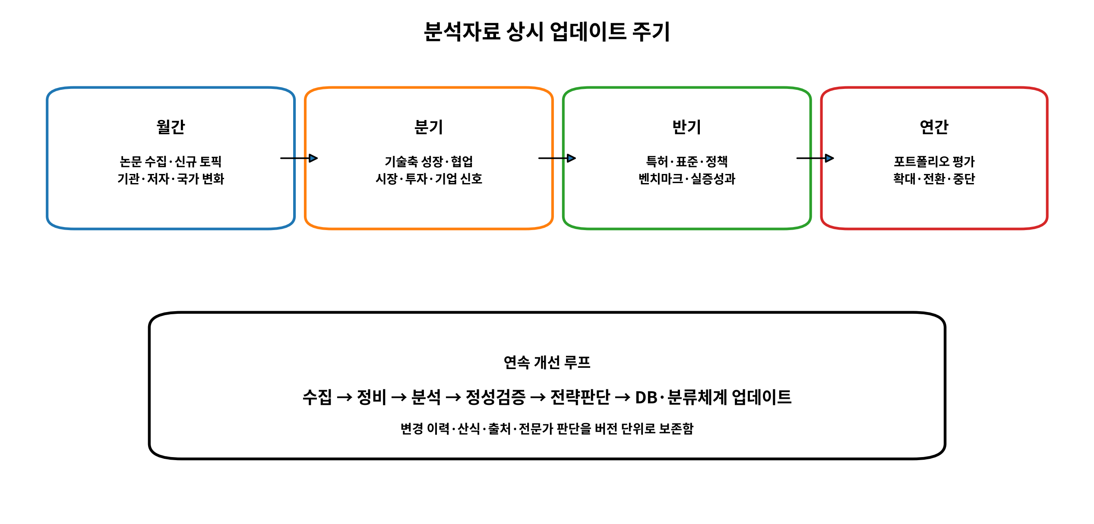
그림 G-1. 분석자료 상시 업데이트 주기
표 G-1. 업데이트 주기와 산출물
주기 | 업데이트 대상 | 핵심 산출물 | 의사결정
월간 | arXiv 신규논문·저자·기관·카테고리 | 월별 규모·신규 토픽·신규 주체·이상치 | 부상신호·DB 오류 조기탐지
분기 | 기술축 성장·협업·특허·기업·투자 | 기술축 스코어카드·허브 변화·시장신호 | 심층분석 후보·과제 조정
반기 | 정책·표준·로드맵·실증성과 | 정성근거 업데이트·표준화·실증 브리프 | 협력·표준·실증 우선순위
연간 | 전체 DB·분류체계·성과·시장전망 | 통합보고서·포트폴리오·로드맵 | 투자 확대·전환·중단

표 G-2. 버전·변경이력 관리 필드
필드 | 작성 내용 | 예시
분석 버전 | 연도·월·빌드번호 | 2026.07-v1.0
데이터 기준일 | 수집 종료일과 분석기간 | 수집 2026-06-06 / 분석 2025.06~2026.05
검색식 버전 | 검색식 해시·변경사항 | QNT-TITLE-v1.2
분류체계 버전 | 대·중·소분류 버전과 변경내역 | Quantum-Tech-v2.0
표준화 버전 | 저자·기관·국가 매핑 버전 | ROR-map-2026Q3
외부자료 기준일 | 시장·정책·표준 최종 확인일 | 2026-07-04
검수자·검수일 | 정량·정성·편집 검수 | 분석팀 / 2026-07-04
변경 사유 | 수치·분류·해석 변경 이유 | 부분월 제외·기관 통합·최신 정책 반영

부록 H. 재사용 가능한 분석 산출물 템플릿
표 H-1. 산업·기술군 확장용 모듈 구조
모듈 | 입력 | 처리 | 출력
수집 모듈 | 검색식·기간·API·파일 | 수집·버전통합·중복제거 | 원수집 DB·로그
정비 모듈 | 저자·기관·국가·DOI | 식별자 매핑·표준화·결측관리 | 정제 DB·매핑표
분류 모듈 | 카테고리·초록·전문·정의서 | 규칙·임베딩·전문가 검증 | 대–중–소 분류·신뢰도
정량 모듈 | 정제 DB·기간·기술축 | 규모·성장·점유·집중·협업 | 표·그래프·지표 시트
정성 모듈 | 시장·정책·표준·로드맵 | 출처평가·기술축 매핑·교차검증 | 정성 브리프·근거표
전략 모듈 | 정량·정성·평가기준 | 스코어링·포트폴리오·리스크 | 우선순위·로드맵·KPI
보고 모듈 | 표·그래프·문장 템플릿 | Word·Excel·PPT 자동화 | 통합보고서·부록·대시보드

표 H-2. 최종 통합보고서 결합 체크리스트
체크 항목 | 완료 기준
장별 분모 일치 | 모든 수치 분석에 12개월·2,400건을 적용함
부분월 설명 | 방법론·본문·주석·Executive Summary에 2026년 6월 제외를 명시함
표·그림 번호 | 표는 위쪽, 그림은 아래쪽에 장별 일련번호를 적용함
분류 명칭 | 국문명을 메인으로 하고 영문 코드·명칭을 괄호 병기함
저자 표기 | 그래프의 저자명에 국가를 괄호로 병기함
국가 기준 | 제1저자 국가와 전체 기관 국가의 의미와 분모를 구분함
정량–정성 연결 | 각 핵심 수치에 시장·기술·정책·표준 근거를 연결함
데이터 한계 | DOI·기관·국가·검색식·arXiv 편향을 명시함
참고자료 | 출처 ID·기관·연도·URL·활용내용을 일관되게 관리함
변경이력 | 수정 수치·분류·해석과 사유를 버전별로 보존함

부록 소결
□ 본 부록은 단순 자료집이 아니라 원자료·산식·정성근거·품질관리·업데이트 체계를 통합한 재현성 관리체계로 구성함.
· 원수집 2,427건과 분석용 2,400건의 범위를 명확히 구분하여 모든 장의 정량분모를 일치시킴.
· 시장·정책·표준·기술 로드맵은 공식자료를 우선하고 시장·기업 자료는 시나리오와 보조근거로 제한하여 활용함.
· 기관·저자·기술분류 표준화를 최우선 데이터 보완과제로 설정하고 월간–분기–반기–연간 갱신체계를 제시함.
· 향후 다른 산업·기술군 분석에서도 동일 모듈을 재사용할 수 있도록 입력–처리–출력 구조와 통합보고서 체크리스트를 제공함.

